**De:** Real Federación Española de Vela [mailto:info@rfev.es]   
**Enviado el:** viernes, 4 de diciembre de 2015 15:12  
**Para:** presidente@fgvela.com; Manuel Puente; x.torres@vela.cat; Pascual Fernández; Miguel Aviño; Miguel Lago; info@rcra.es; Alfonso Tertre; Fernando Giraldo; Helga Garces; Eugenio Díaz;

**CC:** RFEV-Presidencia; Javier Sanz; Jose Martínez; Gerente RFEV; A.Candela Juridico RFEV; MAMGUT  
**Asunto:** Comision Delegada (19-12-15 a las 11:00h)

Buenos días,

Siguiendo indicaciones de la Presidenta de la Real Federación Española de Vela, Dª Julia Casanueva, adjunto convocatoria de la Comisión Delegada.

Os ruego me confirméis vuestra asistencia.

Stela

**\*\*\*\*\*\*\*\*\*\*\*\*\*\*\*\*\*\*\*\*\*\*\*\*\*\*\***

**Stela**

Secretaría Presidencia

cid:image001.jpg@01D12E93.208E1E30

**Real Federación Española de Vela**

C/ Luis de Salazar nº9

**28002 (Madrid)**

Tlf: 91 519 50 08 Ext: 2

Fax: 91 416 45 04

[info@rfev.es](mailto:info@rfev.es)

**Este mensaje y cualquier fichero anexo se dirigen exclusivamente a las personas que aparecen como destinatarias y pueden contener información privilegiada o CONFIDENCIAL. Si no es Vd. la persona destinataria indicada, le notificamos que la utilización, divulgación y/o copia de este mensaje sin autorización está prohibida en virtud de la legislación vigente. Si lo ha recibido por error, le rogamos que nos lo comunique inmediatamente por esta misma vía y proceda a su destrucción**

***Antes de imprimir este mensaje o sus anexos, asegúrese de que es necesario. El medio ambiente está en nuestra mano***

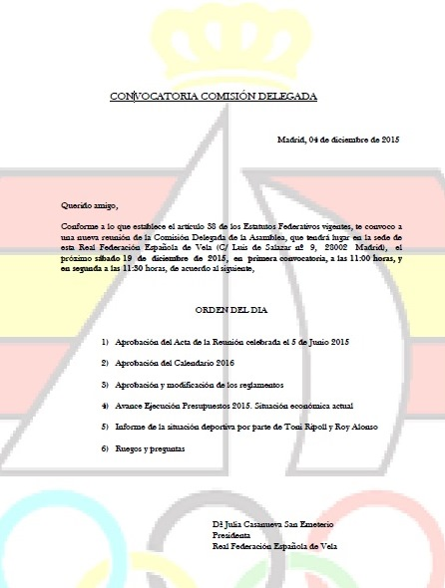

­­­­­­­­­­­­­­­­­­­­­­­­­­­­

**De:** Eugenio Diaz   
**Enviado el:** viernes, 4 de diciembre de 2015 19:10  
**Para:** presidente@fgvela.com; Manuel Puente; x.torres@vela.cat; Pascual Fernández; Miguel Aviño; Miguel Lago; info@rcra.es; Alfonso Tertre; Fernando Giraldo; Helga Garces; Eugenio Díaz;

**CC:** RFEV-Presidencia; Javier Sanz; Jose Martínez; Gerente RFEV; A.Candela Juridico RFEV; MAMGUT  
**Asunto:** RE: Comision Delegada (19-12-15 a las 11:00h)

Buenas Tardes,

Confirmo mi asistencia, y ruego me remitáis previamente y con tiempo suficiente para revisarlo antes de la reunión, toda la documentación sobre todo lo que he venido solicitando, desde que se llevó a cabo esa barbaridad de moción de censura, hasta el momento.

Saludos.

Eugenio Díaz.

**De:** chimo [mailto:chimodevesa@------]   
**Enviado el:** viernes, 4 de diciembre de 2015 21:03  
**Para:** eugeniodiaz@------  
**Asunto:** Re: Comision Delegada (19-12-15 a las 11:00h)

Buenas noches Eugenio:

No tengo notificación por parte de la RFEV que hayas pedido alguna documentación, de todas formas el lunes o miércoles preguntare en la RFEV

Ruego que me remitas los mails con lo que has solicitado para ver si disponemos de ella para facilitártela.

Un saludo

Chimo

**De:** Presidente [mailto:presidente@fgvela.com]   
**Enviado el:** sábado, 5 de diciembre de 2015 23:13  
**Para:** presidente@fgvela.com; Manuel Puente; x.torres@vela.cat; Pascual Fernández; Miguel Aviño; Miguel Lago; info@rcra.es; Alfonso Tertre; Fernando Giraldo; Helga Garces; Eugenio Díaz;

**CC:** RFEV-Presidencia; Javier Sanz; Jose Martínez; Gerente RFEV; A.Candela Juridico RFEV; MAMGUT  
**Asunto:** Re: Comision Delegada (19-12-15 a las 11:00h)

Querida Stela,

Gracias por tu comunicación, te agradecería le dijeras a la Sr. Casanueva:

1º Los organos de gobierno de la RFEV se deben convocar, de acuerdo al articulo 41 de los Estatutos, cono un mínimo de 15 días de antelación. Para contar los plazos,  como sabes, hay que aplicar la LRJAPC la que dice que cuando el plazo se establece en días, como es el caso, se entiende que son hábiles, excluyendo del cómputo los domingos y los declarados festivos.

Teniendo en cuenta esto la convocatoria no cumple con los Estatutos de la RFEV.

2º  En el Orden del Día está incluido un punto, aprobación del Calendario 2016,  para lo que no tiene competencias la Comisión Delegada según los Referidos Estatutos.

En definitiva que, me parece una tomadura de pelo, después de haber puesto una moción de censura denunciando entre otras cosas el poco respeto a los órganos de representación y a los estatutos, por lo que te ruego repitas la convocatoria en tiempo y forma.  Considera impugnada por medio de este escrito la convocatoria actual.  
  
Saludos.  
Manuel Villaverde Fernández

**De:** eugeniodiaz@---------   
**Enviado el:** domingo, 6 de diciembre de 2015 14:37  
**Para:** presidente@fgvela.com; Manuel Puente; x.torres@vela.cat; Pascual Fernández; Miguel Aviño; Miguel Lago; info@rcra.es; Alfonso Tertre; Fernando Giraldo; Helga Garces; Eugenio Díaz;

**CC:** RFEV-Presidencia; Javier Sanz; Jose Martínez; Gerente RFEV; A.Candela Juridico RFEV; MAMGUT

**Asunto:** RE: Comision Delegada (19-12-15 a las 11:00h)

Buenos días o tardes a todos,

Partiendo que lo comunicado por el Sr. Villaverde está claro que se ajusta a la realidad de los estatutos y demás normativas, y a pesar de que también comparto plenamente su comentario final, por mi parte si todos estuviésemos de acuerdo, yo no tendría inconveniente en seguir adelante con la reunión.

En este caso me interesa más el conocer a fondo lo que tengo solicitado y escuchar las explicaciones directas de la Presidenta, cuanto antes, que las formas inadecuadas de convocar la reunión.

Pero está claro que la convocatoria se ha hecho mal y sin respetar los estatutos ni otras normativas, y que por tanto si el Sr. Valverde insiste en su impugnación, yo no puedo ir para que luego no sirva para nada, ni viaje, ni lo que allí se diga o se haga.

Aprovecho para deciros a todos, que se acabó el seguir poniendo dinero de mi cartera. Ante las barbaridades que se han hecho y se están viendo, a partir de ahora pasaré los gastos de taxi desde mi dominio en la Eliana a la estación del AVE de Valencia, ida y vuelta, así como los que, de siempre he venido pagando, yo, incluso para los desplazarme en Madrid, para ir y volver a la estación de Atocha, ir a la federación y el hotel, así como las comida y bebidas que cualquiera necesita hacer cuando está fuera de casa. Todos estos gastos ya no los pagare más de mi cartera.

Solicito a la Presidenta a que se comprometa aquí, a que todos estos gastos a los que me he referido, a partir de ahora, yo también los podre pasar y cobrar a la RFEV, ya que a mí no me los paga ningún Club o Federación Autonómica.

Si alguien tiene alguna objeción al respecto y por ir sacando temas de encima, por favor que la exponga aquí.

Quedo pendiente de la confirmación o denegación de la Presidenta, antes de que tenga que realizar el viaje a Madrid, y por favor por aquí y abiertamente a todos, como yo lo estoy haciendo.

Saludos.

Eugenio Díaz.

PD. Luego cuando encuentre otro rato responderé al e-mail del Sr Ximo, por aquí, y de la misma forma.

**De:** eugeniodiaz@-------  
**Enviado el:** domingo, 6 de diciembre de 2015 19:31  
**Para:** presidente@fgvela.com; Manuel Puente; x.torres@vela.cat; Pascual Fernández; Miguel Aviño; Miguel Lago; info@rcra.es; Alfonso Tertre; Fernando Giraldo; Helga Garces; Eugenio Díaz;

**CC:** RFEV-Presidencia; Javier Sanz; Jose Martínez; Gerente RFEV; A.Candela Juridico RFEV; MAMGUT  
**Asunto:** RE: Comision Delegada (19-12-15 a las 11:00h)

Hola Sr Chimo.

A continuación le copio los e-mails que me ha solicitado. Están cronológicamente de mayor a menor fecha.

Aprovecho la ocasión para realizar nuevas solicitudes de información además de las que ya tengo solicitadas como puede observar, y en los mismos términos. Siento tener que concretar y cerrar bien mis preguntas, no creo necesario recordar los motivos.

Nuevas solicitudes:

* Es cierto que se ha nombrado al Sr Jaume Soler Director de Prensa de la RFEV?
* Se ha integrado al Sr Jaume Soler de alguna forma a la RFEV, bien sea directamente o mediante persona física o jurídica interpuesta?
* De ser afirmativa alguna de las anteriores preguntas:
  + Quien o quienes, donde, como y cuando tomaron esa decisión? Ruego copia del acta correspondiente.
  + Cuáles son las funciones que se le han asignado al Sr Jaume Soler directamente o mediante cualquier persona física o jurídica interpuesta?
  + Que emolumentos y en que conceptos pagará la RFEV al Sr Jaume Soler directamente o mediante cualquier persona física o jurídica interpuesta?
  + Tiene el Sr Jaume Soler o se le pagarán por la RFEV gastos de viajes, comidas, estancias, o cualquiera otro, directamente o mediante cualquier persona física o jurídica interpuesta?
  + Que se le ha pagado hasta la fecha o se le pagará por parte de la RFEV, que ya se sepa y por cualquier concepto, al Sr Jaume Soler directamente o mediante cualquier persona física o jurídica interpuesta?
  + Administra, responde o decide algo o de alguna forma el Sr Jaume Soler sobre la Web y páginas de Facebook de la RFEV directamente, o mediante cualquier persona física o jurídica interpuesta?
* Refiriéndome ahora a todas y/o cada una de las personas que promovieron y/o formaron parte de la moción de censura y que todos conocemos:
  + Que se le ha pagado hasta la fecha o se le pagará por parte de la RFEV, que ya se sepa y por cualquier concepto, a cualquiera de las personas que promovieron y/o formaron parte de la moción de censura y que todos conocemos, directamente o mediante cualquier persona física o jurídica interpuesta?
  + Que se le ha pagado hasta la fecha o se le pagará por parte de la RFEV, que ya se sepa y por cualquier concepto, a la Sra Julia Casanueva, directamente o mediante cualquier persona física o jurídica interpuesta?

Por favor para toda la información que solicitó, pido que se acompañe con la documentación que acredite la realidad de sus respuestas a mis preguntas.

Saludos.

Eugenio Diaz.

A continuación los e-mails que me ha solicitado:

**De:** chimodevesa@-------  
**Enviado el:** viernes, 4 de diciembre de 2015 21:03  
**Para:** eugeniodiaz@  
**Asunto:** Re: Comision Delegada (19-12-15 a las 11:00h)

Buenas noches Eugenio:

No tengo notificación por parte de la RFEV que hayas pedido alguna documentación, de todas formas el lunes o miércoles preguntare en la RFEV

Ruego que me remitas los mails con lo que has solicitado para ver si disponemos de ella para facilitártela.

Un saludo

Chimo

El 4 de diciembre de 2015, 19:09, <eugeniodiaz@-------> escribió:

Buenas Tardes,

Confirmo mi asistencia, y ruego me remitáis previamente y con tiempo suficiente para revisarlo antes de la reunión, toda la documentación sobre todo lo que he venido solicitando, desde que se llevó a cabo esa barbaridad de moción de censura, hasta el momento.

Saludos.

Eugenio Díaz.

**De:** "eugeniodiaz@---------------  
**Fecha:** 11 de noviembre de 2015, 18:13:38 CET  
**Para:** [secretariogeneral@rfev.es](mailto:secretariogeneral@rfev.es)  
**Asunto:** **A quien, o quienes corresponda.**

Hola buenas tardes.

Por favor, cuáles son los motivos que hacen que en la actualidad existan en Facebook estas dos páginas de la Real Federación Española de Vela (Equipo deportivo) con contenidos diferentes?  
- <https://www.facebook.com/R.F.E.Vela/?ref=ts&fref=ts>  
- <https://www.facebook.com/ESPVelaJJOO/?ref=ts&fref=ts>  
Gracias por anticipado.  
Eugenio Diaz.  
Miembro de la Comisión Delegada y Asamblea de la RFEV.

**De:** eugeniodiaz@------------  
**Enviado el:** martes, 10 de noviembre de 2015 23:28  
**Para:** [info@rfev.es](mailto:info@rfev.es)  
**Asunto:** Solicitud información detallada.

Buenas noches y gracias por la respuesta y el "acuse de recibo".

Con referencia al tema que nos ocupa adjunto a este e-mail una imagen de lo que ya he solicitado, por el mismo medio por el que tuve conocimiento, como viene siendo últimamente costumbre para la "Comisión Delegada" desde que se llevó acabo la moción de censura, que también de forma tan mediática se justificó.

En mi solicitud ya indicaba que la información me fuese remitida vía e-mail, la RFEV dispone de mi dirección y todos los medios de contacto, desde que formo parte de su estructura.

Como en estos momentos desconozco cuál es la dirección e-mail exacta a través de la cual podemos solicitar los miembros de la Comisión Delegada la información que consideremos precisa para el desarrollo de nuestras funciones, envió este a la dirección que aparece en la web de la RFEV: [info@rfev.es](mailto:info@rfev.es).

Por las mismas circunstancias a las que me he referido anteriormente y por la que últimamente, al menos yo... recibo la única información con la que poder realizar mis funciones, es decir, por los medios... aprovechó la ocasión para ampliar mis solicitudes de información detallada, rogando me sea remitida tan pronto como sea posible, vía e-mail, y expresamente añado otro ruego, para que no se espere a remitirme toda la información solicitada en conjunto. Puede ser cada una de ellas en un envío de e-mail diferente.

Y como igual es que yo soy el único miembro de la Comisión Delegada y de la Asamblea que no ha sido informado de ello, o lo que se publica en los medios no se ajusta en parte, o en todo, a la realidad, amplio lo solicitado con anterioridad (ver imagen adjunta) con los siguientes puntos, rogando para cada caso la copia del acta correspondiente:

7- Cuando, cómo, dónde y quienes tomaron la decisión de encargar una auditoría más, además de la del CSD?

8- Cuanto y quién o quieres pagarán esa segunda auditoría?

9- Cuando, cómo, dónde y quienes tomaron la decisión de incrementar los cargos de la RFEV, como por ejemplo, el de "Director técnico de formación del equipo olímpico español de vela"?

10- De haberse aprobado el incremento de cargos de la RFEV con el de "Director técnico de formación del equipo olímpico español de vela", cuando, cómo, dónde y quienes tomaron tal decisión?

11- De ser cierto lo reflejado en el punto "10", cuáles son las funciones exactas y los emolumentos que para este cargo se han establecido?

12- Cuando, cómo, dónde y quienes. tomaron la decisión de que Doña Julia Casanueva tomará la dirección del CEAR de Santander?

Y por último en esta ampliación de lo solicitado, pero por ello no menos importante, solicitó se tenga preparada todo la información documental necesaria para que en la próxima reunión de la Comisión Delegada quede debidamente acreditado que todo lo que se dijo en los medios para justificar la moción de censura, se ajusta a la realidad. En este caso en particular y para un mejor esclarecimiento de las cosas graves que se han publicado como justificación de la moción de censura, si realmente se han dicho... solito se invite de forma fehaciente a Don José Ángel Rodríguez Santos a estar presente en la próxima reunión de la Comisión Delegada y de la Asamblea, tal como establecen los estatutos de la RFEV. En este caso en particular quiero incrementar el razonamiento de esta solicitud, además de por ser miembro de la Comisión Delegada y de la Asamblea, porque en mi caso particular jamás he querido, quiero, ni querré, formar parte de ninguna organización o institución, que pueda ser tachada de, por ejemplo, "La cueva de Alí Babá".

Espero que nadie vea en mis solicitudes más que lo que es el ánimo de cumplir debidamente y de forma seria y honesta con mis funciones, y que en todo caso sirvan, primero, para que el nombre de la RFEV no quede tan entredicho, y segundo, como una posible demostración de que, lo que se ha dicho y prometido... se ajusta a la realidad y a una voluntad de sinceridad y transparencia.

Atentamente, y con un cordial saludo.

Eugenio Diaz.

Miembro de la Comisión Delegada y de la Asamblea de la RFEV.

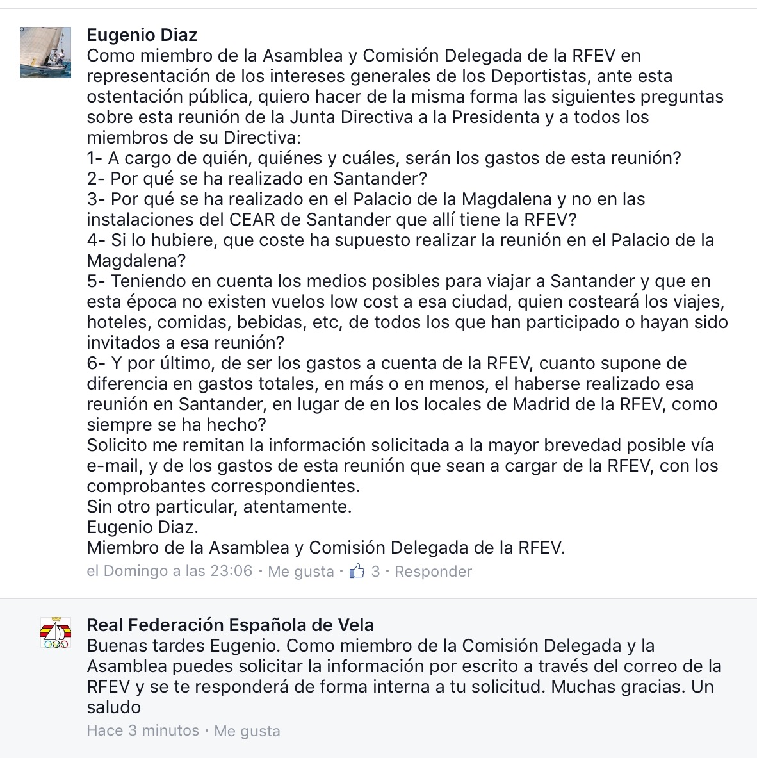

**De:** eugeniodiaz@-------------  
**Enviado el:** domingo, 6 de diciembre de 2015 21:21  
**Para:** presidente@fgvela.com; Manuel Puente; x.torres@vela.cat; Pascual Fernández; Miguel Aviño; Miguel Lago; info@rcra.es; Alfonso Tertre; Fernando Giraldo; Helga Garces; Eugenio Díaz;

**CC:** RFEV-Presidencia; Javier Sanz; Jose Martínez; Gerente RFEV; A.Candela Juridico RFEV; MAMGUT  
**Asunto:** RE: Comision Delegada (19-12-15 a las 11:00h)

Hola.

Por favor corrijan o sustituyan la dirección e-mail de uno de los componentes de la Comisión Delegada de forma que no recibamos siempre el mensaje que les copio y que sepamos que todos estamos recibiendo las comunicaciones. En concreto “pascual@---------”

Mensaje que se recibe de la dirección “pascual@------------”:

The mail system

<pascual@------->: host -----[IP]

    said: ------ <pascual@----------->: Recipient address

    rejected: User unknown in virtual mailbox table (in reply to RCPT

TO command)

Por otro lado y para conocer exactamente con quien nos estamos comunicando quisiera saber a quién corresponde la dirección e-mail  “mamgut@---------”

Saludos.

Eugenio Díaz.

**De:** Presidente [<mailto:presidente@fgvela.com>]   
**Enviado el:** domingo, 6 de diciembre de 2015 22:57  
**Para:** presidente@fgvela.com; Manuel Puente; x.torres@vela.cat; Pascual Fernández; Miguel Aviño; Miguel Lago; info@rcra.es; Alfonso Tertre; Fernando Giraldo; Helga Garces; Eugenio Díaz;

**CC:** 'RFEV-Presidencia'; 'Javier Sanz'; 'chimo'; 'Jose Marinez David'; 'Gerencia'; 'A.Candela Juridico'; 'MAMGUT'  
**Asunto:** Re: Comision Delegada (19-12-15 a las 11:00h)

Lo más normal sería mandar la covocatoria solo  a los miembros dde la comisión delegada.  
Saludos

**De:** eugeniodiaz@---------  
**Enviado el:** lunes, 7 de diciembre de 2015 13:34  
**Para:** presidente@fgvela.com; Manuel Puente; x.torres@vela.cat; Pascual Fernández; Miguel Aviño; Miguel Lago; info@rcra.es; Alfonso Tertre; Fernando Giraldo; Helga Garces; Eugenio Díaz;

**CC:** RFEV-Presidencia; Javier Sanz; Jose Martínez; Gerente RFEV; A.Candela Juridico RFEV; MAMGUT

**Asunto:** RE: Comision Delegada (19-12-15 a las 11:00h)

Hola a todos.

Lo primero, y para que no perdamos nadie la atención sobre este tema, insisto en todo lo solicitado, y en que quiero saber cuánto antes quién recibe todas nuestras comunicaciones a través de la dirección e-mail “mamgut@------”. Una disección e-mail que se ha incluido ahora y por primera vez en todas nuestras comunicaciones de la Comisión Delegada.

Pero os diré más sobre este tema. Desde esa misma dirección e-mail, yo recibí la noche del viernes 4/12/2015 a las 23:31h el e-mail que os he adjuntado en este.

Y claro, si además de toda la barbaridad que han hecho, alguien se está creyendo que somos tontos de baba, por lo menos conmigo lo tiene crudo. Yo tengo claro lo que se está haciendo. Mal estilo, el mismo que se utilizó para ir fraguando por la espalda la barbaridad que todos estos Sres/as han llevado a cabo.

Y aprovechando la ocasión… **solicito:**

* Que además de invitar de forma fehaciente al Sr. Jose Angel Rodriguez para que esté presente en nuestra próxima reunión de la Comisión Delegada, también se invite a la misma y de la misma forma, al Sr Pedro Sardina de ABC Náutica.
* Que se incluya en la “Orden del el día” para la próxima reunión de la Comisión Delegada, y de la forma que se pueda hacer y llevar a cabo, el apartado de “Comprobación de la veracidad de lo que se ha dicho y se ha publicado en los medios para justificar la moción de censura y la proporcionalidad de la misma”. El departamento jurídico de la RFEV estoy seguro que sabrá asesorarles a este respecto.

**Razonamiento:** En aras de la transparencia, la veracidad, proporcionalidad, y la seriedad que ha de imperar en todos los órganos de la RFEV y de sus miembros y en la institución.

Permitirme recordar a todos los componentes de la Comisión Delegada los artículos 37 y 38 de las Disposiciones Comunes de los Estatutos de la RFEV, y que con un tercio de nuestros votos, también la Comisión Delegada puede convocar sesiones extraordinarias. Obviamente, mi voto afirmativo lo dejo ya aquí.

Sería también de agradecer, que cuando se abra la web de la RFEV desde dispositivos móviles, también se pudiese ver la pestaña “LEY DE TRANSPARENCIA”.

A continuación en otro haré mis comentarios sobre lo que ha comentado nuestro compañero de CM sobre “Lo más normal…

Saludos.

Eugenio Díaz.

**Copio aquí E-mail que adjunté a esta comunicación, el que recibí la noche del viernes 4/12/2015 a las 23:31h, así sin más… desde esa dirección E-mail a la que, desde que se llevó a cabo esa barbaridad e Moción de Censura, se la pone en copia para que reciba todas nuestras comunicaciones, respuestas y comentarios, de todos los miembros de la Comisión Delegada.**

**Es la misma por la que he solicitado saber, quién está detrás de ella, y que, al igual que para todo lo que he venido solicitando, la Sra. Julia Casanueva, responde:**

**“Sobre las preguntas realizadas por Eugenio Diaz, considero que son de interés para el resto de la Asamblea, por lo que se contestarán en la próxima Asamblea General, la cual esperamos poder celebrarla en enero, una vez se disponga de la auditoría del CSD.”**

**De:** Miguel Angel Martín [mailto:mamgut@--------]   
**Enviado el:** viernes, 4 de diciembre de 2015 23:21  
**Para:** eugeniodiaz@---------  
**Asunto:** Fwd: Resolución del TAD

Info con respecto a la "barbaridad" de la mocion de censura.

**Estos son los archivos que se adjuntaban en el e-mail:**

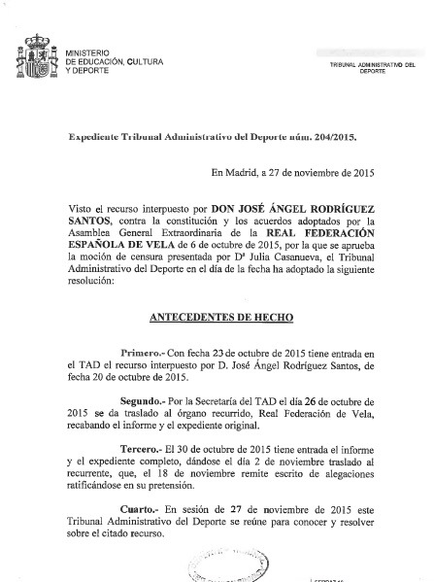

El TAD rechaza el recurso de Rodríguez Santos contra la moción de censura

El Tribunal Administrativo del Deporte (TAD) ha rechazado, en el Expediente 204/2015 con fecha 27 de noviembre de 2015, de forma contundente el recurso presentado por el ex presidente de la Real Federación Española de Vela (RFEV), José Ángel Rodríguez Santos, el día 23 de octubre de 2015 contra la Asamblea General de la RFEV celebrada con fecha 6 de octubre de 2015 por la que se aprobó la moción de censura presentada por Julia Casanueva y que acabó con el resultado de 50 votos a favor por 5 en contra y 1 abstención.

Tras estudiar el recurso de Rodríguez Santos y las alegaciones, racionamientos y pruebas presentados por Julia Casanueva; el TAD ha estimado que todo el proceso se realizó de forma correcta y que con acta notarial incluida, queda patente que no ha habido ningún tipo de irregularidad y que todas las acreditaciones fueron aprobadas de forma correcta por el Secretario General de la RFEV, como así da fe el acta redactada inmediatamente tras finalizar la asamblea e informando al Consejo Superior de Deportes (CSD) y Comité Olímpico Español (COE) y a través de la web oficial de la RFEV.

El TAD recuerda también que el plazo para interponer recurso contra la Asamblea General Extraordinaria era de dos días después y Rodríguez Santos lo presentó 20 días después de la celebración de la Asamblea General Extraordinaria. Aún así el TAD argumenta, dado su carácter tuitivo, que el recurso no puede prosperar por razones de fondo y lo argumenta de la siguiente forma:

1. **La acreditación documental de la Asamblea y del proceso de acreditación es impecable, en cuanto completo. El soporte en vídeo es prueba inequívoca de ello, como lo son también las actas notariales ya mencionadas.**
2. **La función del interventor designado por el aquí recurrente en su condición de fiscalizar de parte es precisamente advertir de los defectos e irregularidades, dejando expresa constancia en el acta. No es así. Ni siquiera firma la misma haciendo expresa protesta.**
3. **Lo que se pretende es que con base a denuncias genéricas e inconcretas se anula la voluntad de la Asamblea General. Esas denuncias, por lo demás, se sustentan sobre la versión personal y subjetiva de los hechos por parte del recurrente, pero son o bien insostenibles (contrastándolas con la documentación obrante) o son cuestiones intrascendentes que no alteran ni afectan al resultado.**

**Mi respuesta a este e-mail:**

Inicio del mensaje reenviado:

**De:** "eugeniodiaz@----------  
**Fecha:** 4 de diciembre de 2015, 23:52:54 CET  
**Para:** Miguel Angel Martín <mamgut@-------  
**Asunto:** **Mi opinión sobre esa BARBARIDAD.**

No lo veo yo tan claro, pero como no estuve allí ni quise presenciar ni formar parte de tamaña barbaridad, para mí con esa resolución, en cuanto actas y quienes ejercieron el voto, tema zanjado. Aunque algunos casos tan evidentes, no me parecen muy bien juzgados por el vídeo que he visto.  
Ahora, esto no cambia nada, en esto solo discutían entre ellos sobre la forma que se llevó a cabo la Asamblea. Los motivos, motivaciones o intereses y el fondo, así como las cosas que se han dicho para justificar esa barbaridad que se ha hecho, es lo importante, y eso, me refiero a las barbaridades que se han dicho para justificarlo... como miembro de la Comisión Delegada y de la Asamblea de la RFEV, yo sigo queriendo que me lo acrediten documentalmente como ya lo he solicitado por diferentes medios junto a otras cosas... Y hasta hoy, solo tengo la callada por respuesta. A ver si a partir de esta resolución cambia eso.  
El resto, motivos, motivaciones, intereses y el fondo de tal barbaridad, ya los está juzgando y poniendo bien en evidencia el tiempo. Y ese ni se casa con nadie ni se deja influir por nada ni se le puede engañar...  
Lo repito. No son verdad las barbaridades que se han dicho para justificar eso tan feo que se ha hecho. Y si a la Comisión Delegada y a la asamblea el Presidente censurado o cualquiera otro nos ha engañado y/o se nos presentaron datos o documentos falsos, no se lo que harán el resto de la Comisión Delegada y de la Asamblea, pero yo quiero verlo de forma documentada, no que nadie me lo cuente a su forma y con sus intereses o simplemente diciendo que aquello era una cueva de Ali Babá, que a nadie se le escapa lo que eso significa para todos. Y lo siento, pero a mí nadie me trata de ladrón ni de ingenuo gratuitamente para satisfacer sus intereses.   
Ah, y que no se pretenda ni olvidar ni querer utilizar esta resolución ahora como si esto ya diese todo por legitimado y zanjado, porque no es así.

**De:** eugeniodiaz@--------------  
**Enviado el:** lunes, 7 de diciembre de 2015 13:49  
**Para:** presidente@fgvela.com; Manuel Puente; x.torres@vela.cat; Pascual Fernández; Miguel Aviño; Miguel Lago; info@rcra.es; Alfonso Tertre; Fernando Giraldo; Helga Garces; Eugenio Díaz;

**CC:** RFEV-Presidencia; Javier Sanz; Jose Martínez; Gerente RFEV; A.Candela Juridico RFEV; MAMGUT

**Asunto:** RE: Comision Delegada (19-12-15 a las 11:00h)

Sobre lo que ha comentado nuestro compañero de CM sobre “Lo más normal…

La normalidad la rompieron en todo, todos esos Sres/as con la barbaridad que han hecho, y ahora la tendremos que sufrir todo el mundo de la Vela, en todo, hasta en la convivencia, y por muchos años. Solo quienes piensan en si mismos y los irresponsables que no les importan las consecuencias, no miden antes lo que conllevan las acciones hostiles desproporcionadas e innecesarias, y más cuando se hacen como lo han hecho y por quienes tenían todos otros medios a su alcance.

Yo sigo diciendo que en cualquier lugar serio cuando se hacen tamañas barbaridades por quienes su cometido en los cargos que ocupan y obligaciones son construir y consolidar la institución y la convivencia en el colectivo que representan y administran, primero se les ha de dar la opción de demostrar que los motivos que dijeron para justificarlo son ciertos (la veracidad) y de la misma gravedad y proporción que la acción llevada a cabo (la proporcionalidad). Y si los motivos que dijeron… son falsos y/o desproporcionados, insisto, en cualquier lugar serio, o que se quiera que lo sea, debería de conllevar la inhabilitación, proporcional a los males y daños causados.

Pero como en nuestro querido país, hagan lo que hagan los que representan y administran intereses ajenos, nunca les pasa nada y les sale siempre gratis, pues pasa lo que pasa. Bueno no, gratis no, porque además siempre consentimos que queden favorecidos por ello. Y el resto a conformarse con eso de que la justicia es lenta pero llega…

Por mi parte pondré mi granito de arena allí donde esté para que esto no siga siendo así.

Saludos.

Eugenio Díaz.

**De:** Real Federación Española de Vela [mailto:info@rfev.es]   
**Enviado el:** viernes, 11 de diciembre de 2015 10:35  
**Para:** presidente@fgvela.com; Manuel Puente; x.torres@vela.cat; Pascual Fernández; Miguel Aviño; Miguel Lago; info@rcra.es; Alfonso Tertre; Fernando Giraldo; Helga Garces; Eugenio Díaz;

**CC:** RFEV-Presidencia; Javier Sanz; Jose Martínez; Gerente RFEV; A.Candela Juridico RFEV; MAMGUT

**Asunto:** RE: Comision Delegada (19-12-15 a las 11:00h)

Buenos días,

En respuesta a las cuestiones planteadas sobre la convocatoria de la próxima Comisión Delegada os envío en nombre de la Presidenta, las siguientes aclaraciones:

* La Comisión Delegada se ha convocado en tiempo y forma guiándonos por el art. 5 del Código Civil y el art. 185 de la LOPJ los cuales solucionan las dudas entre días naturales y hábiles. En el caso de asuntos de tipo civil, como este, los días son naturales y en lo que se refiere a cuestiones procesales, son hábiles. Por lo tanto entendemos que las convocatorias federativas son días naturales. Por ello la convocatoria de la Comisión Delegada es correcta.
* Debido a la actual situación económica de la RFEV, a esta Federación le es imposible hacerse cargo de cualquier gasto que suponga para los miembros de la Comisión Delegada, su asistencia a la misma.
* Se adjunta nuevo Orden del Día, eliminado el punto 2 del mismo.
* Sobre las preguntas realizadas por Eugenio Diaz, considero que son de interés para el resto de la Asamblea, por lo que se contestarán en la próxima Asamblea General, la cual esperamos poder celebrarla en enero, una vez se disponga de la auditoría del CSD.

Un cordial saludo

Julia Casanueva

Saludos

Stela

**\*\*\*\*\*\*\*\*\*\*\*\*\*\*\*\*\*\*\*\*\*\*\*\*\*\*\***

**Stela**

Secretaría Presidencia

RFEV-web

**Real Federación Española de Vela**

C/ Luis de Salazar nº9

**28002 (Madrid)**

Tlf: 91 519 50 08 Ext: 2

Fax: 91 416 45 04

[info@rfev.es](mailto:info@rfev.es)

**Este mensaje y cualquier fichero anexo se dirigen exclusivamente a las personas que aparecen como destinatarias y pueden contener información privilegiada o CONFIDENCIAL. Si no es Vd. la persona destinataria indicada, le notificamos que la utilización, divulgación y/o copia de este mensaje sin autorización está prohibida en virtud de la legislación vigente. Si lo ha recibido por error, le rogamos que nos lo comunique inmediatamente por esta misma vía y proceda a su destrucción**

***Antes de imprimir este mensaje o sus anexos, asegúrese de que es necesario. El medio ambiente está en nuestra mano***

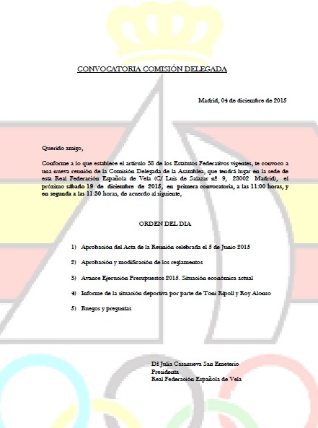

**De:** eugeniodiaz@------   
**Enviado el:** viernes, 11 de diciembre de 2015 22:37  
**Para:** presidente@fgvela.com; Manuel Puente; x.torres@vela.cat; Pascual Fernández; Miguel Aviño; Miguel Lago; info@rcra.es; Alfonso Tertre; Fernando Giraldo; Helga Garces; Eugenio Díaz;

**CC:** RFEV-Presidencia; Javier Sanz; Jose Martínez; Gerente RFEV; A.Candela Juridico RFEV; MAMGUT  
**Asunto:** RE: Comision Delegada (19-12-15 a las 11:00h)

Buenos noches a todos,

Lo primero. Me resulta muy curioso cómo se han hecho desaparecer en este último e-mail varios de los míos anteriores. Curioso, pero en la línea…

Como en lo demás, desde que se llevó a cabo tamaña barbaridad, lo que se hace nada se parece a lo que se dice y se traslada a los Deportistas y a la opinión pública. Y obviamente, porque no creo que los engaños ni las manipulaciones sean prácticas que se deban aceptar y ocultar al resto de interesados, os informo de lo siguiente.

En aras del derecho a la información y de la tan cacareada transparencia, que no solo no se ve por ningún lado, sino que además se aprecian claramente todas las artimañas y argucias que se emplean para todo lo contrario y para seguir engañando y manipulando a los Deportistas y a la opción publica, veo muy conveniente para estos y la RFEV, empezar a informar documentalmente en las redes y a Periodistas independientes que no estén "en nómina" del actual poder de la RFEV, de la realidad de las actitudes que ahora existen con la Sra. Julia Casanueva y con quienes allí la pusieron, en la RFEV.

Como miembro de la Comisión Delegada, me veo en la obligación de informar también, no solo de que no hay transparencia, sino que además, la que habíamos conseguido, se está menoscabando y haciendo desaparecer. Clara muestra de ello es esta primera convocatoria de la Sra. Julia Casanueva a la Comisión Delegada (y las comunicaciones), órgano de control, y fiscalización, que para eso existe, y que está claro como la Sra. Julia Casanueva y los suyos, tratan de evitar.

Tal como lo veis en el fichero adjunto, y para evitar las interpretaciones u opiniones personales, incluyendo las comunicaciones que se han hecho desaparecer… así será la información que comienzo a publicar en redes sociales y a pones en conocimiento de los Periodistas independientes. Porque ya hemos visto todos como se utilizan a los periodistas de opinión, y después se les da un cargo y hasta se les deja votar...

Con respecto al segundo punto de la Sra. Casanueva, como ya dije, se acabó el seguir poniendo dinero de mi cartera… Bueno si, pero lo otro, no. Desde que soy miembro de la Comisión Delegada he luchado éticamente, constructivamente y honestamente porque el dinero fuese a parar siempre en su máxima cantidad a los Deportistas, y lo he hecho donde se debe y como se debe, y así seguirá siendo, Todo ello mientras estos mismos Sres/as que han llevado a cabo esta barbaridad estabas calladitos al respecto y aprobando todo, lo que luego ellos mismos censuran. Obviamente, la respuesta recibida es la espera de la Sra. Casanueva, porque todos sus hechos y decisiones que he visto de ella en la RFEV hasta ahora, están marcados siempre por los mismos “signos”, es algo con lo que quería poner de nuevo en evidencia esos “signos”, y no ha fallado.

Con respecto al cuarto punto, en la misma línea…  Solo que esto es aún más grave y demuestra una vez más que, “*por la transparencia…”,* al igual que el resto de justificaciones que se dieron a los cuatro vientos (con la colaboración del que ahora han hecho “Jefe de Prensa”) para justificar la barbaridad que han llevado a cabo, eran, son, y seguirán siendo falsos. Pero lo grave, es que también están tratando que “La comisión Delegada”, compuesta con miembros que también pertenecemos a la Asamblea, no podamos hacer nuestras funciones, y si es posible, que ni nos presentemos. Todo al más puro estilo de república bananera. Y yo, a diferencia de estos Sres/as, ni tengo afán de protagonismos, si sed de cargos, ni ninguna otra cosa que no sea puramente la de servir de la forma más anónima posible, al deporte de la Vela y a sus Deportistas, haciendo todo lo que en mi mano este por conseguir que los que están y los que vengan, no tengan que sufrir lo que muchos hemos tenido sufrido, precisamente por estos estilos que de nuevo han tomado por asalto la RFEV. Y lo sé hacer sin ir, yendo, o esté donde esté.

Saludos.

Eugenio Díaz.